Лабораторная работа №2

студента группы ИТз-201

Чельник Вадим Давидович

Выполнение: ___________ Защита: _____________

Ход работы

1. Выбрать алгоритм, составить его блок-схему и программу для решения выбранного варианта задания. Исходный массив может быть введен с клавиатуры или инициализирован при описании. Исходные и результирующие массивы вывести на экран

2 В заданном массиве Х, состоящем из 20 элементов, определить и вывести на экран первый отрицательный элемент и его порядковый номер, а затем заменить его произведением Если все элементы положительны, выдать соответствующее сообщение

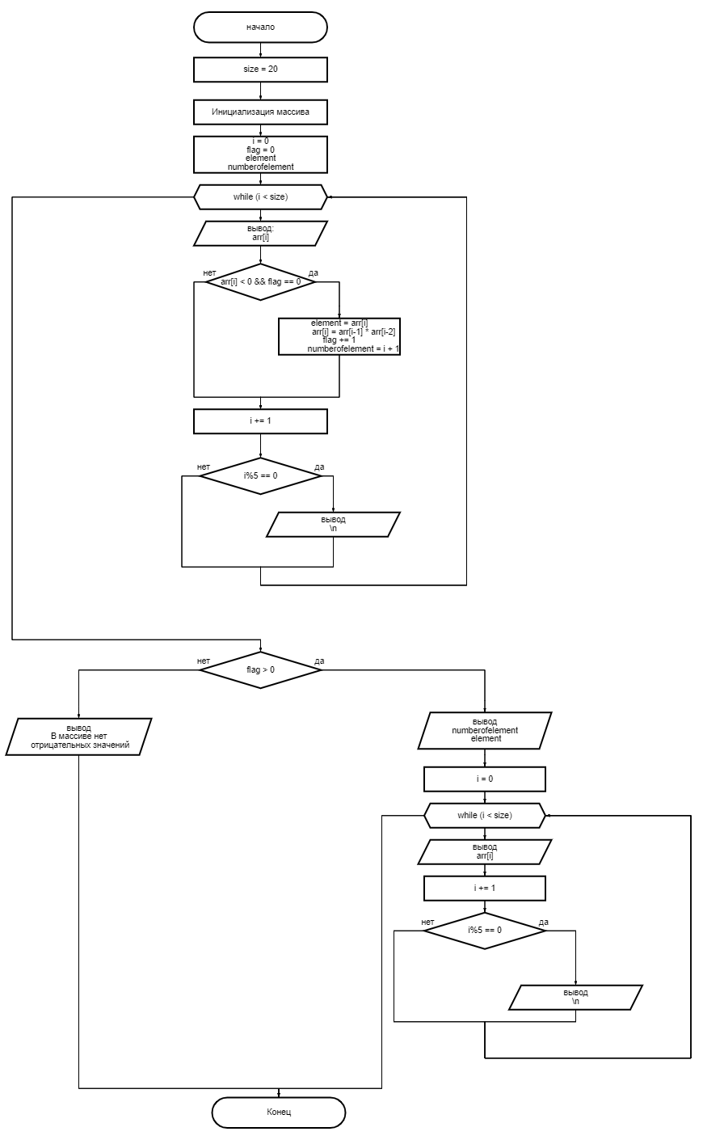

Код:  
#include <stdio.h>

int main() {

int arr[20]={1,2,3,4,5,6,7,8,9,10,11,12,13,14,15,16,-17,18,19,20};

int size = sizeof arr / sizeof arr[0];

int i = 0, flag = 0, element, numberofelement;

while (i < size){

printf("%2d ", arr[i]);

// изменяем отрицательный эл-нт массива

if (arr[i] < 0 && flag == 0){

element = arr[i];

arr[i] = arr[i-1] * arr[i-2];

flag++;

numberofelement = i + 1;

}

i++;

if (i%5 == 0) {

printf("\n");

}

}

if (flag > 0) {

printf("\n%d–й элемент ––> значение элемента: %d\n\n", numberofelement, element);

i = 0;

while (i < size){

printf("%2d ", arr[i]);

i++;

if (i%5 == 0) {

printf("\n");

}

}

} else {

printf("\nВ массиве нет отрицательных значений\n\n");

}

return 0;

}

// gcc 2lab.c -lm компилировать с флагом -lm